Horário
Inicio – 26 de Março
Encerramento – 7 de Abril
De 2ª a 6ª feira
9h30 às 12h

Local
Lugar de Gramido
Estrada Nacional nº 108
(Porto → Entre-os-Rios)

Contactos
WWW.CNINFANTE.PT
Geral@cninfante.pt
Telem: 913318887; 914933294

Condições
Idade – 10 aos 14 anos
Saber Nadar
Ficha de inscrição

Equipamento
Calções
T-Shirt
Camisola
Sapatilhas
Chinelos
Material para banho

Mapa
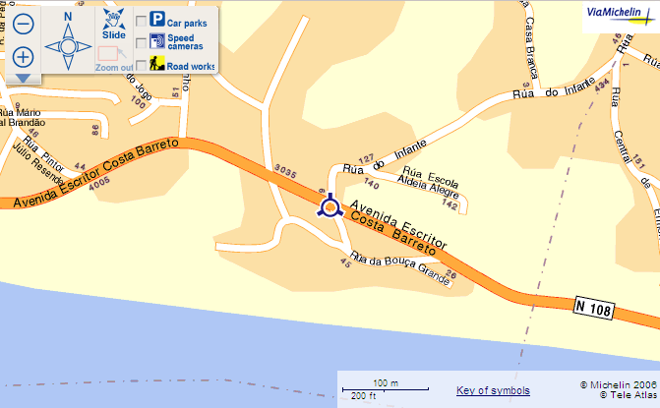

Ficha de Inscrição

Nome: ___________________________________ ___ ____________________________________ Idade: ____
Data de Nascimento: _____/____/_____
Nº B.I. ____________________________ Emissão ____________________ Natural de ___________________
Morada ____________________________________________________________________________________
Código Postal ________-________ Localidade ________________________________
Telefone _______________________ Telemóvel ______________________________
Escola _____________________________________________________________________________________

Autorizo o meu filho ________________________________________________________ a participar nas férias desportivas do INFANTE a realizar entre os dias 26 de Março a 7 de Abril.
Declaro que o mesmo sabe nadar.

O Encarregado de Educação.
_____________________________________________

VANTAGENS DO REMO PARA OS JOVENS

- O Remo é um desporto de equipa por excelência tendo a sua máxima expressão no barco de oito remos. Os barcos de equipa exigem uma perfeita união e cooperação de cada um dos seus membros individualmente.
- O SKIFF reúne todas as exigências do atleta individual no respeitante à execução e flexibilidade dos programas de treino. Isto é uma combinação fora do comum.
- Como regra, praticamente todas as crianças podem dominar um barco num curto espaço de tempo. Isto proporciona-lhe logo, desde início, um enorme grau de auto-confiança. O desporto do Remo exige um elevado sentido de equilíbrio e ritmo, e estes são aspectos que podem com êxito ser desenvolvidos entre os 8 e 12 anos de idade.
- Tal como correr, remar envolve uma contínua repetição de um movimento padrão; assim não necessita de uma aprendizagem de diferentes e complexos sistemas. Isto quer dizer que as crianças que estão abaixo da média em aptidão física têm a oportunidade de alcançar um bom nível de realização que lhe permite um rápido desenvolvimento das capacidades físicas enquanto têm o prazer de praticar o seu desporto.
- Em contraste com os jogos de futebol, por exemplo, remar não é um desporto de reacção. A contínua repetição de movimentos correcto, uma vez aprendida, rapidamente proporciona às crianças que são menos talentosas do ponto de vista de habilidade motora ou que não são capazes de enfrentar situações de pressão (stress).
- O remo compensa em 100% o valor do esforço investido. Uma vez em movimento, entre cada remada, o barco reflecte o impulso recebido continuando o seu deslize para a frente. Pode haver um ensino correctivo sem exigir ao aluno paragem. Assim, não causa aborrecimento.
- O Remo apela e desenvolve todas as partes do corpo; é um desporto ideal para fortalecer o coração. Porque o peso do corpo é suportado pelo barco e as nossas reservas energéticas são dispendidas nisso, assim, é possível remar relativamente sem esforço durante horas a fio.

JUNTA-TE À NOSSA EQUIPA! |   Queres tornar-te um atleta?  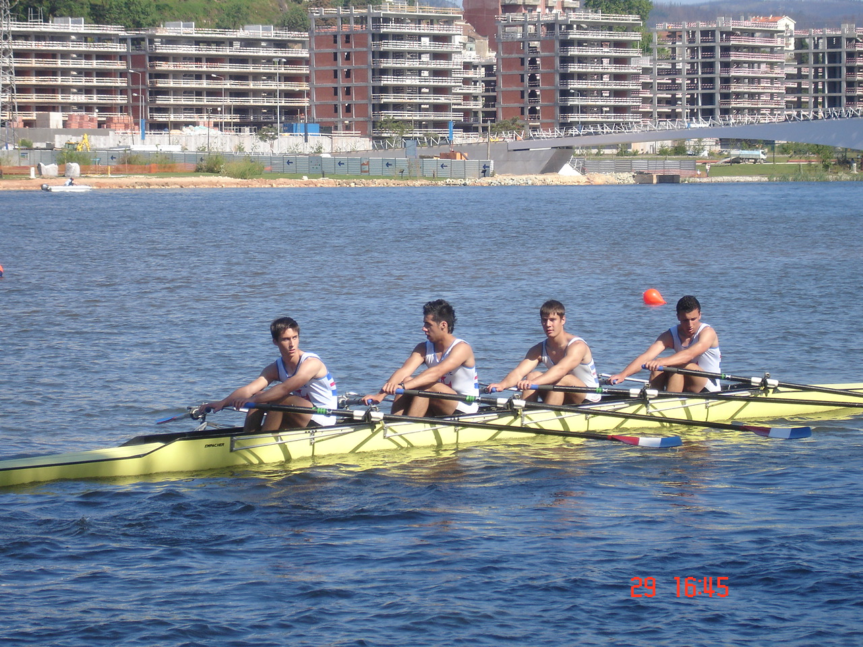  __________________________  Posto Náutico:  LUGAR DE GRAMIDO  Tel913 318 887  WWW.CNINFANTE.PT  GERAL@CNINFANTE.PT

